西安市阎良区供销合作社联合社
2017年度部门决算说明

一、部门主要职责
阎良区供销联社是为农服务的合作经济组织，承担着为农村现代流通服务网络体系建设的规范化管理，承担着国家化肥、农药、农用物资等重要物资的储备任务。协调和管理烟花爆竹、再生资源行业的经营管理，指导全区合作社的发展建设，搞活农产品的流通。
二、部门决算单位构成
从决算单位构成看，供销联社下设办公室、财务科、业务科三个科室；供销联社的部门决算属本部门本级决算，无下属单位。
- 部门人员情况说明
截止2017年底，本部门人员编制1人，其中行政编制1人；实有人员11人，其中行政1人、无编制人员8人。2名领导工资关系在原单位。

四、2017年度部门工作完成情况
1、提前超额完成新型农民培育工作
2017年3月22日—23日，西安市供销社2017年第一期新农村现代流通暨“农产品营销策略、特色农产品微商营销、农产品追溯”阎良培训班在我区武屯镇任张村九运瓜菜专业合作社成功举办。
5月25日—26日，西安市供销社2017年第二期新农村现代流通暨“农民专业合作社联合社经营管理”阎良培训班在我区西雅图商务酒店成功举办。共培训320人次，完成全年任务。
- 加大推介力度，助推农民增收
阎良享有“中国甜瓜之乡”美誉，早春甜瓜是当地农业特色产业之一。今年，全区甜瓜种植面积约 6.5万亩，产量达20余万吨。在甜瓜大量上市之际，区供销联社充分发挥供销社流通主渠道作用，组团和组织机关干部职工赴省内外大型农产品批发市场开展宣传、推介销售我区甜瓜活动。
3月底4月初，区供销联社组团赴武汉开展宣传推介活动。期间，举办优质瓜菜宣传推介会1场，发放宣传资料1万余份，与武汉市汉江区4家瓜菜经销商签订了2万吨瓜菜订购意向协议。宣传推介活动受到武汉电视台、楚天都市报、湖北日报网等多家媒体关注报道。
4月7日，区供销联社机关人员到西安·西部欣桥市场和西安雨润农产品全球采购中心，宣传、推介销售我区甜瓜。发放宣传册5000余份，邀请客商60余家到我区采购。
4月13日至14日，区供销联社干部职工赴榆林古城农贸综合大市场和时利和农贸市场以“品尝阎良甜瓜、发放宣传册和邀请函”的方式宣传、推介销售我区早春甜瓜。发放宣传册6000余份。
12月11日至15日，区供销联社组织农产品加工企业、农民专业合作社参加陕西—海南冬季农产品展销会，进一步提升阎良农产品知名度。
通过宣传推介，使我区早春甜瓜的知名度和影响力得到进一步提升。我区早春甜瓜深受各地商户和市民欢迎，填补了省内外市场空白，丰富了各地群众生活。
3、加强阎良区再生资源回收利用监管体系建设，促进“美丽阎良”建设。加强阎良区再生资源回收利用监管体系建设。按照城市精细化管理和城市治理工作的要求，联合区城管管理局、公安阎良分局、工商阎良分局、新华路街道办、凤凰路街道办等部门和镇街联合执法，对城区废旧物资收购站点经营进行规范化管理。对农村的收购站点加大规范化建设力度，使收购站点规范化经营再上新台阶。
4、认真落实“治污减霾”工作。根据“治污减霾”工作要求，进一步加强烟花爆竹经营网络体系建设。在全区建设规范化经营网点50家；同时，加大烟花爆竹安全监管力度，积极会同安监、公安、工商等部门，依法查处“三无产品”，杜绝不安全事故发生。
五、部门决算收支情况说明
- 2017年度收入支出总体情况说明
（1）2017年度本年度收入合计455.20万元，较上年增加354.56万元，主要原因是：项目收入增加370万元，一是2017年农业综合开发供销部门土地托管项目300万元，二是省级“新网工程”增加70万元。
（2）2017年度本年度支出合计455.20万元，比上年增加354.56万元，主要原因是：项目支出增加370万元，一是2017年农业综合开发供销部门土地托管项目300万元，二是省级“新网工程”增加70万元。

- 本年收入构成情况（并用图表进行辅助说明）
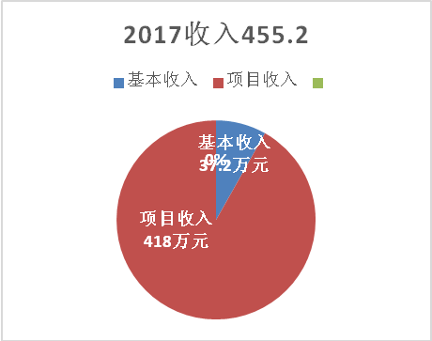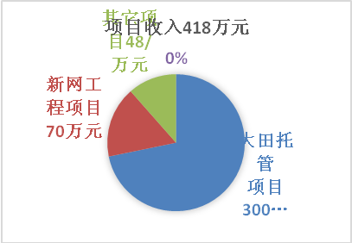
2017年本年收入合计455.20万元。其中：
财政拨款455.20元，占总收入100%，为一般公共预算财政拨款资金。
3.本年支出构成情况
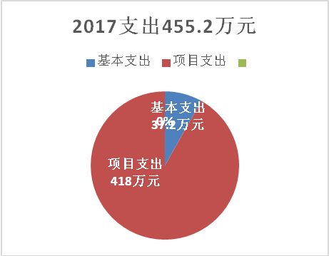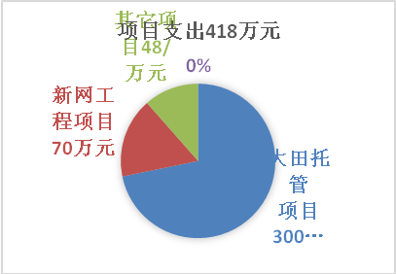
2017年本年支出合计455.2万元。其中:
- 基本支出17.04万元，占总支出的3.7%，是为保障机构正常运转、完成日常工作任务而发生的各项支出，包括人员经费16.08万元和公用经费0.96万元。
- 项目支出438.16万元，占总支出的96.3%，是用于项目支出，是大田托管、新网工程、慰问困难职工、农民经纪人、阎良甜瓜、蔬菜推介会、烟花爆竹网络建设、再生资源行业管理等项目和业务费。主要是农业综合开发土地托管项目300万元和省级“新网工程”70万元。
（二）2017年度财政拨款收入支出总体情况说明
1、财政拨款收入支出总体情况
2017年财政拨款收入455.20万元，比上年增加354.56万元，主要原因是：项目收入增加370万元，一是2017年农业综合开发供销部门土地托管项目300万元，二是省级“新网工程”增加70万元。
2017年财政拨款支出455.20万元，比上年增加354.56万元，主要原因是项目支出增加370万元，一是2017年农业综合开发供销部门土地托管项目300万元，二是省级“新网工程”增加70万元。
2、一般公共预算财政拨款支出情况（按政府功能分类科目细化到项级科目并说明支出具体内容）
2017年一般公共预算财政拨款支出455.20万元，按支出功能科目分，包括：一般公共服务支出455.2万元，包括：
- 行政运行17.04万元，是行政单位的基本运行支出。
- 一般行政管理事务68.16万元，主要是慰问困难职工、农民经纪人培训、阎良甜瓜、蔬菜推介会、烟花爆竹网络建设等项目和业务费。
- 其他商业流通事务支出70万元，主要是省级“新网工程”专业合作社建设。
- 农业综合开发支出300万元，主要是农业综合开发供销部门土地托管项目300万元。
3、一般公共预算财政拨款基本支出决算情况
2017年度一般公共预算财政拨款基本支出17.04万元，其中：人员经费16.08万元，日常公用经费0.96万元，用于保障机构正常运转和日常工作需要。
4.政府性基金财政拨款收支情况
本部门无政府性基金决算收支，并已公开空表。
5、国有资本经营财政拨款收支情况
本部门无国有资本经营决算拨款收支。
政府采购支出情况
本部门2017年无政府采购支出。
(三)2017年“三公”经费、培训费及会议费支出情况1.“三公”经费财政拨款支出总体情况说明
2017年度一般公共预算财政拨款安排的“三公”经费支出0.08万元，其中：因公出国（境）费支出0万元，公务接待费支出0.08万元，占“三公”经费的100%；公务用车购置及运行费支出0万元。2017年度“三公”经费支出比上年增加（减少）0.08万元，与2016年0.08万元持平。具体情况如下：
2017年因公出国（境）费支出0万元，比上年决算0万元增加（减少）0万元。2017年无人员出国。
公务用车购置及运行费支出0万元，公车已车改，无公务用车。
公务接待费支0.08万元。其中：
外事接待支出0万元，比上年决算增加（减少）0万元。
国内公务接待支出0.08万元，比上年决算0.08万元持平。全年使用一般公共预算财政拨款安排的国内公务接待2批次，8人次。开支内容主要为自助餐。
公务用车购置及运行费支出0万元。其中：
公务用车购置支出0万元，比上年决算0万元持平。 主要原因为我单位无车辆。
2.培训费支出决算情况
培训费支出5.28万元，主要是农民经纪人培训支出，较2016年5万元增加0.28万元，增长）0.05%，原因参加省市供销社培训。
3.会议费支出决算情况
会议费支出4.05万元，主要是年初、半年、年终会议支出，较2016年2.6万元增加1.45万元，增长35%,原因2017年出台深化供销合作社改革文件，参加省市贯彻落实会议。
六、2017年度部门绩效管理情况说明
2017年严格按照绩效目标的计划执行，保证资金的安排与预算相一致；完善健全绩效管理工作制度，明确职责分工；加强学习，增强预算管理意识；强化日常监督，保证资金使用效益。
2017年本部门对2个专项业务经费项目开展了绩效自评，涉及一般公共预算当年拨款 370万元。
七、2017年其他重要事项情况说明
（一）机关运行经费支出情况
2017年本部门机关运行经费支出17.04万元，用于维持机关日常运转所必需的公用支出。其中：行政单位1户，合计17.04万元，占机关运行经费的100%；2017年机关运行经费支出比2016年的32.48万元减少15.44万元，减少52%，主要原因是人员减少1人。
（二）国有资产占用及购置情况说明
截至2017年12月31日，本部门无车辆。
八、专业名词解释
1．基本支出：指为保障机构正常运转、完成日常工作任务而发生的各项支出。
2．项目支出：指单位为完成特定的行政工作任务或事业发展目标所发生的各项支出。
3．“三公”经费：指部门使用一般公共预算财政拨款安排的因公出国（境）费、公务用车购置及运行费和公务接待费支出。
4．机关运行经费：指行政单位和参照公务员法管理的事业单位使用一般公共预算财政拨款安排的日常公用经费支出。
九、2017年部门决算公开报表
- 供销联社部门决算收支总表
- 供销联社部门决算收入总表
- 供销联社部门决算支出总表
- 供销联社部门决算财政拨款收支总表
- 供销联社部门决算一般公共预算财政拨款支出明细表
- 供销联社部门决算一般公共预算财政拨款基本支出表
- 供销联社部门决算一般公共预算财政拨款“三公”经费支出表
- 供销联社部门决算政府性基金收支表
- 供销联社政府采购决算表

西安市阎良区供销合作社联合社 2018年8月29日

